# **LocationFinder**

Dira GeoSystem's LocationFinder ist eine äusserst schnelle und benutzerfreundliche interaktive Suche nach benannten “Locations” wie z.B. Ortsnamen, Adressen, Grundstücksnummern, Points of Interest, etc. Der LocationFinder ist eine “on-premise” Lösung und daher auch für sensitive In-House-Daten verwendbar.

Der LocationFinder ermöglicht die interaktive Suche nach benannten “Locations” über ein einziges Textfeld. Locations sind z.B. Adressen, Ortsnamen, Postleitzahlen, Gletscher, Hydranten, und allgemein Points of Interest.

## Ihre eigenen Daten

Der LocationFinder arbeitet auf Ihren eigenen Daten (es werden keine Daten mitgeliefert) und macht diese einer interaktiven Suche zugänglich, etwa um eine Karte richtig zu positionieren

## Anwendungsbeispiele

Der LocationFinder arbeitet auf Ihren eigenen Daten (es werden keine Daten mitgeliefert) und macht diese einer interaktiven Suche zugänglich, etwa um eine Karte richtig zu positionieren.

|  |  |
| --- | --- |
| **Branche/Bereich** | **Suche nach (Beispiele)** |
| Grossverteiler | Adressen, Filialen, evtl. Konkurrenzstandorte |
| Rettungsdienste | Orte, Flurnamen, Berge, Spitäler, Flugbasen |
| Polizei, Feuerwehr, Sanität | Adressen, Strassen, Quartiere |
| Gemeinden, Ämter | Flurnamen, Flurstücke, Dienststellen, Werkhöfe |
| Telekommunikation | Antennen, Adressen, administrative Regionen |

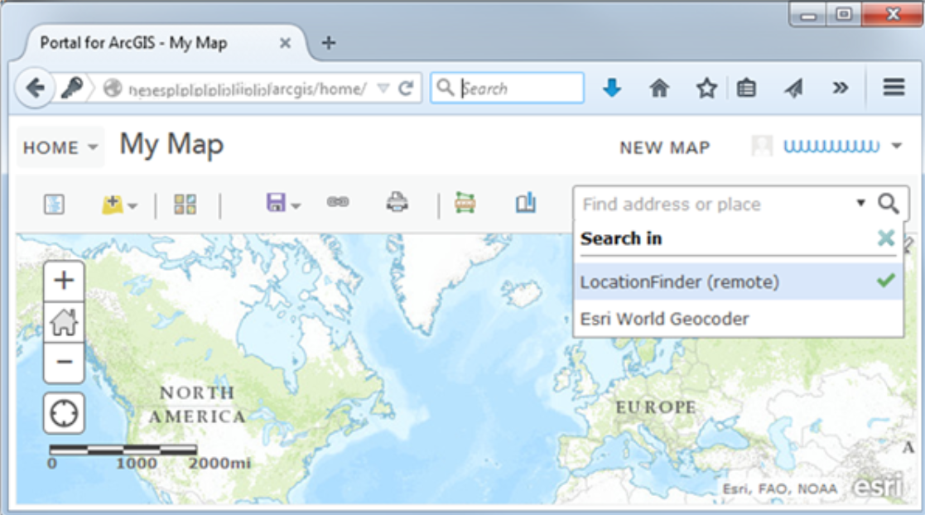

Der LocationFinder als Suche integriert in ArcGIS

Der LocationFinder ist optimiert auf Geschwindigkeit, einfache Administration (keine Abhängigkeiten), und weitgehende Konfigurierbarkeit.

## Eigenschaften

* interaktive Geocodierung (gegeben Name/Adresse, finde Koordinaten)
* lexikografisch sortierte Trefferliste auch für partielle Anfragen
* reverse geocoding (gegeben Punkt, finde nächstgelegene Adresse/Ortsname)
* sehr hohe Geschwindigkeit, auch bei sehr vielen Locations
* einfache REST-Schnittstelle für Abfragen
* Abfragen können mit Booleschen Filtern die Suchergebnisse einschränken
* entwickelt in 100% .NET, keine weiteren Abhängigkeiten
* arbeitet on-premise und somit auch für sensitive Daten geeignet
* einfache Installation und Administration
* optionale Integration in die ArcGIS-Plattform (ArcGIS Online, ArcGIS Enterprise und ArcGIS Pro)

## Limitationen

* der LocationFinder umfasst keine eigenen Daten
* der LocationFinder stellt kein Interface für Endanwender zur Verfügung, denn sein Anwendungsfeld ist die Integration in Ihre Applikation
* der LocationFinder wurde für die interaktive Suche entwickelt und ist nicht geeignet für die Geocodierung von Listen (batch geocoding)

Eine einfache REST API für die Integration

## Architektur

Der LocationFinder ist eine serverseitige Lösung. Er besteht aus zwei Programmen: einem Builder und einem Service. Der Builder liest Location-Daten und baut daraus eine Indexstruktur auf Disk. Der Service verwendet diese Indexstruktur um Anfragen zu beantworten, die über ein einfaches REST API an ihn gerichtet werden. (Der Service implementiert auch soweit die Esri REST API, dass er in die ArcGIS Plattform integriert werden kann.) Der Builder liest Daten in einem einfachen XML-Format. (Er kann mit Hilfe von Plugins auch Esri Feature-Klassen und einige andere Formate lesen.) Die Build-Configuration bestimmt, wie sich die Suche für den Endanwender “anfühlt” (verhält). So ist es zum Beispiel möglich, Schlüsselworte für Kategorien zu generieren und so dem Anwender bei der Suche zu helfen, Synonyme einzuschiessen und in gewissem Umfang die orthographische Toleranz zu bestimmen. Weiter ist es möglich, aus bestehenden Locations Aggregate abzuleiten, etwa Strassenzüge und Postleitzahlgebiete aus Adresspunkten.

## Integration in Ihre Anwendung(en)

Das Builder-Programm hat eine grafische Schnittstelle für die Erstellung der Build-Configuration. Das Service-Programm stellt jedoch nur eine REST API zur Verfügung und kein Interface für den Endanwender. Der Service ist dafür gebaut, in eine Anwendung (oder in die ArcGIS-Plattform) integriert zu werden. Dira GeoSystems verfügt über grosse Erfahrung bei der Integration des LocationFinders in Ihre Anwendungen.

## Systemanforderung

Der LocationFinder verlangt .NET Framework 4.8 und eine schnelle lokale Disk für den Index. Es gibt keine weiteren Abhängigkeiten, Installation und Betrieb sind daher sehr einfach.

## Road Ahead

Der nächste Hauptrelease wird die Abhängigkeiten nochmals reduzieren und nur noch .NET Core (in der dann aktuellen Version) voraussetzen, womit der LocationFinder auch auf Linux-Systemen oder in Containern betrieben werden kann.

## Lizenzierung

Der LocationFinder benötigt pro produktiver Instanz des Service-Programms eine Lizenz. Testinstanzen brauchen keine Lizenz. Eine Erstlizenz ist für die erste Instanz notwendig, eine Folgelizenz für jede weitere Instanz pro Kunde.

Für den Erwerb gibt es zwei Optionen:

Unbefristete Lizenz: für die aktuelle Version zur Zeit des Erwerbs. Support ist separat erhältlich und nicht in der Lizenzgebühr eingeschlossen. Ein Upgrade auf die aktuellste Version ist zum Preis einer Folgelizenz erhältlich.

Jährliche Subskription: gilt für alle verfügbaren Versionen, insbesondere die jeweils aktuellste, und beinhaltet einen zeitlich beschränkten Remote Support für die jeweils aktuellste Version und ihre Vorgängerversion.

## Kontakt

Für weitere Auskünfte oder ein Angebot kontaktieren Sie uns bitte: Telefon +41 44 2448442 oder Mail an [hello@dirageosystems.ch](mailto:hello@dirageosystems.ch)

Dira GeoSystems AG

c/o Impact Hub Zürich AG

Viaduktstrasse 93-95

CH-8005 Zürich